В рамках празднования Всемирного дня первой помощи, который ежегодно отмечается во вторую субботу сентября, в ГУО была проведена акция «День здоровья с Красным Крестом» с14.09.2015 по 18.09.2015.

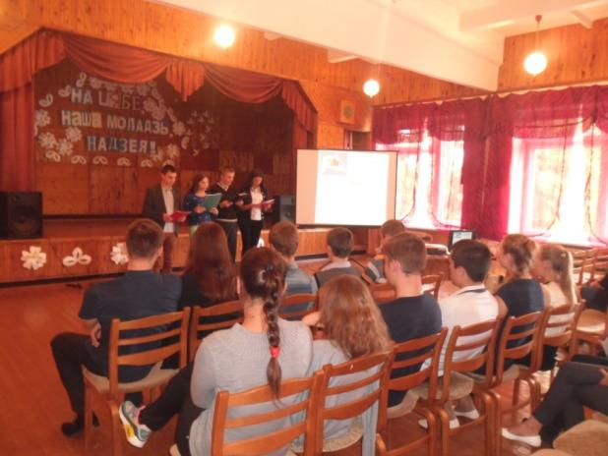Цель проведения мероприятий: привлечение молодёжи к здоровому образу жизни, формирование активной жизненной позиции, развитие волонтёрского движения и распространения основополагающих знаний о принципах деятельности Красного Креста В рамках акции были проведены следующие мероприятия:

1. «О Красном Кресте - детям», где учащиеся 8-11 классов были познакомлены о принципах деятельности организации «Красный Крест» и людях, которые активно поддерживали её работу.
2. «Зачем тебе курение, скажи!». В ходе мероприятия учащиеся 5 класса познакомились с историей возникновения табака и его воздействием на организм детей.

|  |  |
| --- | --- |
| C:\Users\Администратор\Desktop\Красный Крест Долгое\SAM_1773.JPG | C:\Users\Администратор\Desktop\Красный Крест Долгое\SAM_1781.JPG |

1. «Вся правда о табаке». Учащимся 10 – 11 класса был продемонстрирован видеоролик о воздействии табакокурения на организм человека. Были розданы листовки «О вреде курения»

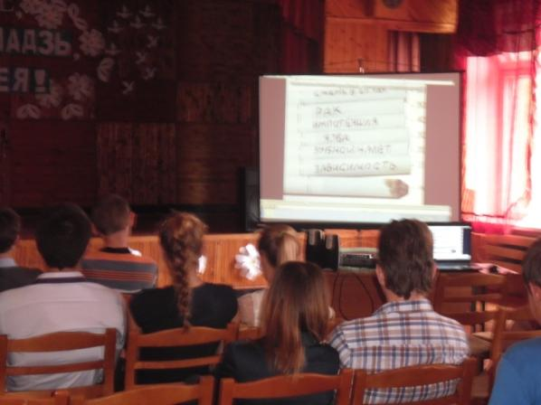

Данные мероприятия были подготовлены и проведены учащимися объединения по интересам «Планета здоровья».